ГЕОМЕТРИЧЕСКИЕ ФИГУРЫ И ИХ СВОЙСТВА

Укажите номер рисунка, на котором изображены фигуры, симметричные относительно прямой l.
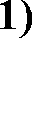
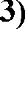
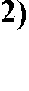
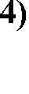
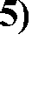
1

Прямые а и b, пересекаясь, образуют четыре угла (см. рис.). Известно, что
2 сумма трех углов равна 210º. Найдите градусную меру меньшего угла.

Из точки А к окружности проведены
1) 1;
2) 2;
3) 3;
4) 4;
5) 5.
- 150º;
- 15º;
- 30º;
- 10º;
- 105º.
1) 4;

касательные АВ и АС и секущая АМ, ^{В}
проходящая через центр окружности О. М 4
3
Точки В, С, М лежат на окружности О K
2) 97;
А 3) 65;

(см. рис.). Известно, что ВK = 4,
АС = 9.
9 4) 5;
С
5) 65.

Найдите длину отрезка AK.
1) 5 ;
6

- Объем конуса равен 5, а его высота равна площадь основания конуса.
- Найдите
2
2) 10 ;
3
3) 10;
4) 30;
5) 15.
2
1) 3;

Через вершину А прямоугольного треугольника АВС ( ∠С = 90°) проведен перпендикуляр АK к его плоскости.
- Найдите расстояние от точки K до прямой ВС,
если АK = 2, АВ = 4, ВС = 11.
2) 2 5;
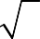
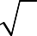
3) 5;
4) 15;
5) 6.

На рисунке изображены фигуры. Укажите номера тех фигур, которые являются многогранниками.

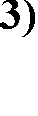
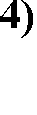
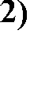
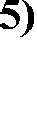
6

1) 1;
2) 2;
3) 3;
4) 4;
5) 5.

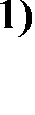
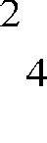
Укажите номер рисунка, на котором изображены фигуры, симметричные относительно прямой l.
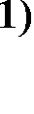
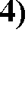
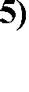
7

1) 1;
2) 2;
3) 3;
4) 4;
5) 5.

Прямые а и b, пересекаясь, образуют четыре угла (см. рис.). Известно, что
- сумма трех углов равна 220º. Найдите
градусную меру меньшего угла.

Из точки А к окружности проведены
касательные АВ и АС и секущая АМ, проходящая через центр окружности О.
- Точки В, С, М лежат на окружности
- 140º;
- 110º;
- 15º;
- 20º;
- 40º.
1) 51;

2) 149;

3) 51;

(см. рис.). Известно, что ВK = 7, АС = 10. Найдите длину отрезка АK.

1
4) 3;
5) 7.
1) 1 ;
6
2) 6;

- Объем конуса равен 9, а его высота равна площадь основания конуса.
. Найдите
2
3) 54;
4) 2 ;
27
5) 27 .
2
1) 13;

Через вершину А прямоугольного треугольника АВС ( ∠С = 90°) проведен перпендикуляр АK к его плоскости.
- Найдите расстояние от точки K до прямой ВС,
если АK = 4, АВ = 9, ВС = 33.
2) 7;
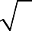
3) 4 3;
4) 97;
5) 8.

На рисунке изображен B
треугольник АВС, М ∈ AВ, 3
- N ∈ AC. Используя данные M
рисунка, найдите периметр 3 6
1) 13;
2) 14;
3) 26;
4) 28;

треугольника
ABC.
A 4 N 4
C 5) 30.

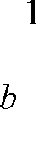
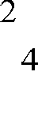
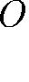
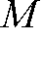
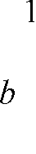
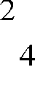
Укажите номер рисунка, на котором изображены фигуры, симметричные относительно прямой l.
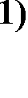
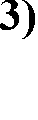
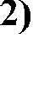
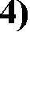
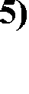
13

Прямые а и b, пересекаясь, образуют четыре угла (см. рис.). Известно, что
- сумма трех углов равна 256º. Найдите
градусную меру меньшего угла.
1) 1;
2) 2;
3) 3;
4) 4;
5) 5.
- 104º;
- 76º;
- 128º;
- 34º;
- 38º.

Из точки А к окружности проведены
касательные АВ и АС и секущая АМ, проходящая через центр окружности О.
- Точки В, С, М лежат на окружности
(см. рис.). Известно, что ВK = 4, АС = 7.
1) 33;
2) 4;
3) 3;

4) 33;

Найдите длину отрезка АK.

1) 42;
5) 65.
2) 21;
2
1 7

- Объем конуса равен 7, а его высота равна
. Найдите
2
3) ;
6

площадь основания конуса.

Через вершину А прямоугольного треугольника АВС ( ∠С = 90°) проведен перпендикуляр АK к его плоскости.
- Найдите расстояние от точки K до прямой ВС,
если АK = 2, АВ = 6, ВС = 31.
4) 14 ;
3
5) 3 .
14
1) 8;
2) 35;
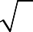
3) 5;
4) 3;
5) 2 10.

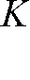
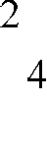
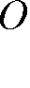
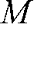
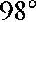
Из точки М, принадлежащей окружности с центром в точке О, проведены хорды МА и МВ (см. рис.). Используя
- данные рисунка, найдите градусную
меру угла АМВ.
Укажите номер рисунка, на котором изображены фигуры, симметричные относительно прямой l.
19

Прямые а и b, пересекаясь, образуют четыре угла (см. рис.). Известно, что
- сумма трех углов равна 238º. Найдите градусную меру меньшего угла.

Из точки А к окружности проведены касательные АВ и АС и секущая АМ, проходящая через центр окружности О.
- Точки В, С, М лежат на окружности
(см. рис.). Известно, что ВK = 3, АС = 8. Найдите длину отрезка АK.

1) 98°;
2) 196°;
3) 188°;
4) 172°;
5) 131°.

1) 1;
2) 2;
3) 3;
4) 4;
5) 5.
- 22º;
- 119º;
- 58º;
- 122º;
- 29º.

1) 55;
2) 55;

3) 73;
4) 5;
5) 3.

1) 3 ;
8

- Объем конуса равен 4, а его высота равна
- Найдите
2
2) 6;
3) 24;
2

площадь основания конуса.
4) ;
3
5) 8 .
3

Через вершину А прямоугольного треугольника АВС ( ∠С = 90°) проведен перпендикуляр АK к его плоскости.
- Найдите расстояние от точки K до прямой ВС,
1) 9;
2) 38;
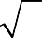
3) 7;

если
АK = 3,
АВ = 6,
ВС =
29.
4) 3 5;
5) 4.
1) прямоугольный параллелепипед;

При вращении прямоугольника вокруг прямой,
- содержащей одну из его сторон, получается фигура:

Укажите номер рисунка, на котором изображены фигуры, симметричные относительно прямой l.
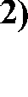
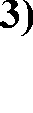
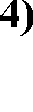
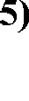
25

Прямые а и b, пересекаясь, образуют четыре угла (см. рис.). Известно, что
- сумма трех углов равна 200º. Найдите градусную меру меньшего угла.

Из точки А к окружности проведены касательные АВ и АС и секущая АМ, проходящая через центр окружности О.
- Точки В, С, М лежат на окружности
(см. рис.). Известно, что ВK = 2, АС = 9.
- призма;
- прямоугольник;
- цилиндр;
- круг.
1) 1;
2) 2;
3) 3;
4) 4;
5) 5.
- 100º;
- 20º;
- 160º;
- 10º;
- 5º.

1) 85;
2) 7;
3) 2;
4) 77;
5) 77.

Найдите длину отрезка АK.

1) 3 ;
20
1 5

Объем конуса равен 10, а его высота равна
. Найдите
2) ;
3

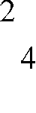
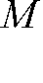
28
площадь основания конуса.
2 3) 15;
4) 60;
5) 20 .
3

Через вершину А прямоугольного треугольника АВС ( ∠С = 90°) проведен перпендикуляр АK к его плоскости.
- Найдите расстояние от точки K до прямой ВС,
если АK = 4, АВ = 8, ВС = 55.
1) 3;
2) 5;
3) 71;
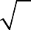
4) 4 5;
5) 12.

На рисунке изображен треугольник KMN , AB KМ .
- Используя данные рисунка, найдите периметр треугольника KMN.

Укажите номер рисунка, на котором изображены фигуры, симметричные относительно прямой l.
31

Прямые а и b, пересекаясь, образуют четыре угла (см. рис.). Известно, что
32 сумма трех углов равна 226º. Найдите градусную меру меньшего угла.
1) 9,5;
2) 12;
3) 16,5;
4) 19;
5) 21.
1) 1;
2) 2;
3) 3;
4) 4;
5) 5.
- 113º;
- 134º;
- 32º;
- 46º;
- 24º.

Из точки А к окружности проведены
касательные АВ и АС и секущая АМ, ^{В}
проходящая через центр окружности О. 2
33 Точки В, С, М лежат на окружности М О K
(см. рис.). Известно, что ВK = 2,

1) 29;
2) 21;
А 3) 3;
5 4) 21;

АС = 5. Найдите длину отрезка АK.

34 Объем конуса равен 8, а его высота равна
С

- Найдите
2
5) 2.
1) 48;
2) 12;
3) 16 ;
3
4

площадь основания конуса.

Через вершину А прямоугольного треугольника АВС ( ∠С = 90°) проведен перпендикуляр АK к его плоскости.
35 Найдите расстояние от точки K до прямой ВС,
4) ;
3
5) 3 .
16
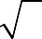
1) 10;
2) 7;
3) 58; 4) 4;
5) 51.

если
АK = 3,
АВ = 7,
ВС =
42.

На рисунке изображены развернутый 1) 87°;

угол AOK и лучи OM и
OF.
2) 173°;

36 Известно, что
∠AOF = 122°,
3) 100°;

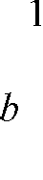
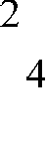
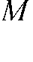
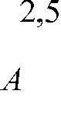
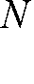
∠MOK = 151°. угла MOF.
Найдите величину
4) 90°;
5) 93°.

37 | Укажите номер рисунка, на котором изображены фигуры, симметричные относительно прямой l. |  | 1) 1;  2) 2;  3) 3;  4) 4;  5) 5.
38 | Прямые а и b, пересекаясь, образуют четыре угла (см. рис.). Известно, что сумма трех углов равна 228º. Найдите градусную меру меньшего угла. | а 2 3 | - 48º;  - 132º;  - 24º;  - 22º;  - 114º.
38 |  | 1 4  b | - 48º;  - 132º;  - 24º;  - 22º;  - 114º.
39 | 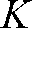  Из точки А к окружности проведены касательные АВ и АС и секущая АМ, проходящая через центр окружности О. Точки В, С, М лежат на окружности (см. рис.). Известно, что ВK = 5, АС = 6.  Найдите длину отрезка АK. |  | 1) 1;  2) 5;  3) 11;  4) 11;  5) 61.
40 | Объем конуса равен 2, а его высота равна 1 .  2  Найдите площадь основания конуса. |  | 1) 3;  2) 12;  3) 4 ;  3  4) 3 ;  4  5) 1 .  3
41 | Через вершину А прямоугольного треугольника АВС ( ∠С = 90°) проведен перпендикуляр АK к его плоскости. Найдите расстояние от точки K до прямой ВС,  если АK = 4, АВ = 7, ВС = 29. |  | 1) 11;  2) 3 5;  3) 6;  4) 65;  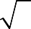  5) 2 5.
42 | c  Известно, что a b и ∠1 = 72° b  (см. рис.). Градусная мера ∠2 равна: 1  a 2 |  | 1) 118°;  2) 108°;  3) 72°;  4) 92°;  5) 144°.
43 | Укажите номер рисунка, на котором изображены фигуры, симметричные относительно прямой l. |  | 1) 1;  2) 2;  3) 3;  4) 4;  5) 5.

Прямые а и b, пересекаясь, образуют четыре угла (см. рис.). Известно, что
- сумма трех углов равна 242º. Найдите
градусную меру меньшего угла.

Из точки А к окружности проведены
касательные АВ и АС и секущая АМ, проходящая через центр окружности О.
- Точки В, С, М лежат на окружности
(см. рис.). Известно, что ВK = 5, АС = 8. Найдите длину отрезка АK.

Объем конуса равен 6, а его высота равна 1 .

Найдите
- 118º;
- 121º;
- 28º;
- 62º;
- 31º.
1) 89;
2) 39;
3) 39;
4) 5;
5) 3.
1) 1 ;
4
1

46 2
площадь основания конуса.

Через вершину А прямоугольного треугольника АВС ( ∠С = 90°) проведен перпендикуляр АK к его плоскости.
- Найдите расстояние от точки K до прямой ВС,
если АK = 2, АВ = 5, ВС = 13.
2) ;
3
3) 4;
4) 9;
5) 36.
1) 7;
2) 4;
3) 29;
4) 2 3;
5) 17.

SABC – правильная треугольная пирамида, у которой боковое ребро и ребро основания
- имеют длины 8 и 6 соответственно. Найдите
1) 11 +
2) 11 +
3) 11 +
61;
55;
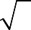
5;

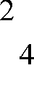
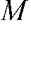
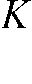
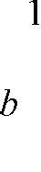
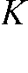
длину пространственной ломаной ASKP
(см. рис.).

Укажите номер рисунка, на котором изображены фигуры, симметричные относительно прямой l.
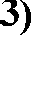
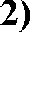
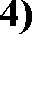
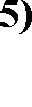
49

Прямые а и b, пересекаясь, образуют четыре угла (см. рис.). Известно, что
- сумма трех углов равна 230º. Найдите градусную меру меньшего угла.
4) 14 + 2 7;
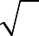
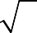
5) 11 + 2 7.
1) 1;
2) 2;
3) 3;
4) 4;
5) 5.
- 50º;
- 130º;
- 115º;
- 25º;
- 20º.

Из точки А к окружности проведены
касательные АВ и АС и секущая АМ, проходящая через центр окружности О.
- Точки В, С, М лежат на окружности
(см. рис.). Известно, что ВK = 2, АС = 3. Найдите длину отрезка АK.

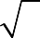
1) 5;
2) 13;
3) 1;
4) 2;
5) 5.
1) 1 ;
1 8

- Объем конуса равен 12, а его высота равна площадь основания конуса.
. Найдите
2
2) 72;
3) 18;
4) 8;
5) 2.
1) 8;

Через вершину А прямоугольного треугольника АВС ( ∠С = 90°) проведен перпендикуляр АK к его плоскости.
- Найдите расстояние от точки K до прямой ВС,
если АK = 2, АВ = 6, ВС = 15.
2) 19;
3) 5;
4) 2 10;
5) 21.

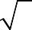
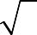
1) 3; 2) 4;

- В треугольнике АВС:
∠C = 90°,
∠B = 60°,
AB = 8.
Найдите
3) 3 ;
4) 2 3;

высоту СK этого треугольника.

Укажите номер рисунка, на котором изображены фигуры, симметричные относительно прямой l.
55

Прямые а и b, пересекаясь, образуют четыре угла (см. рис.). Известно, что
- сумма трех углов равна 232º. Найдите градусную меру меньшего угла.

Из точки А к окружности проведены
касательные АВ и АС и секущая АМ, В
проходящая через центр окружности О. 6
2
5) 3 2.
1) 1;
2) 2;
3) 3;
4) 4;
5) 5.
- 26º;
- 28º;
- 52º;
- 116º;
- 128º.
1) 1;

2) 85;

- Точки В, С, М лежат на окружности ^{М} _{О} _{K}
(см. рис.). Известно, что ВK = 6, АС = 7.
_{А} 3) 13;
7 4) 13;

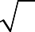
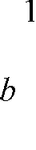
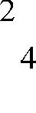
Найдите длину отрезка АK.

Объем конуса равен 3, а его высота равна 1 .
58 2
площадь основания конуса.
С

Найдите
5) 6.
1) 9 ;
2
2
3) ;
9
5) 18.

2) 2;
4) 1 ;
2

59 | Через вершину А прямоугольного треугольника АВС ( ∠С = 90°) проведен перпендикуляр АK к его плоскости. Найдите расстояние от точки K до прямой ВС,  если АK = 3, АВ = 7, ВС = 33. | 1) 5;  2) 58;  3) 4;  4) 42;  5) 10.
60 | Из многоугольника ABCDE, все у, см  вершины которого находятся в  узлах сетки, вырезали два равных ^{А} ^{В}  полукруга (см. рис.). Найдите  площадь образовавшейся фигуры. _{E} _{С}  2 D  О 2 х, см | - (176 + 16π) см²;  - (176 − 8π) см²;  - (224 + 8π) см²;  - (224 − 16π) см²;  - (176 − 16π) см².
61 | Укажите номер рисунка, на котором изображены фигуры, симметричные относительно точки O.  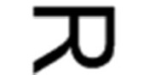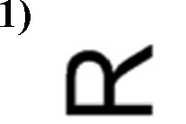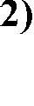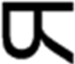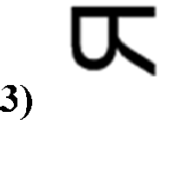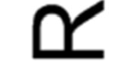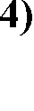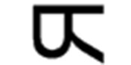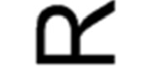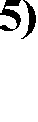 | 1) 1;  2) 2;  3) 3;  4) 4;  5) 5.
62 | Точки А, В, С разделили окружность так, что градусные меры дуг AB, BC и CA в указанном порядке находятся  в отношении 5 : 7 : 6. Найдите градусную меру угла АВС. | 1) 50°; 2) 60°;  3) 70°; 4) 100°;  5) 120°.
63 | На координатной плоскости изображен тупоугольный треугольник АВС с вершинами в узлах сетки (см. рис.). Косинус угла АВС этого треугольника равен: | 1) 5 ;  12  2) 5 ;  13  - − 5 ;  13  - − 12 ;  13  - 12 .  13
64 | Высоты остроугольного равнобедренного треугольника ABC  ( AB = BC ) пересекаются в точке O. Если высота AD = 15 и AO = 10, то длина стороны AC равна: | 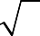  1) 17; 2) 7 6;  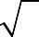  3) 5 3; 4) 10 3;  5) 5 13.
65 | Прямая а пересекает плоскость α в точке О. Из точек А и В, лежащих на прямой а по одну сторону от точки О, проведены параллельные прямые, пересекающие плоскость α в точках D и С соответственно. Найдите косинус угла между прямыми АВ и ВС, если AD = 8, BC = 12,  AB = 10, DC = 2 19. | 1) 3 ; 2) 2 ;  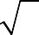  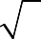  2 2  3) 1 ; 4) − 3 ;  2 2  5) − 1 .  2

66 | Укажите номер рисунка, на котором изображены фигуры, симметричные относительно точки O.  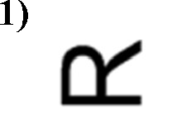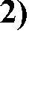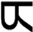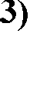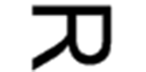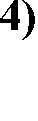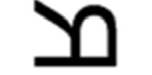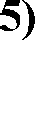 | 1) 1;  2) 2;  3) 3;  4) 4;  5) 5.
67 | Точки А, В, С разделили окружность так, что градусные меры дуг AB, BC и CA в указанном порядке находятся в отношении 2 : 9 : 7. Найдите градусную меру угла АВС. | 1) 140°;  2) 40°;  3) 70°;  4) 90°;  5) 20°.
68 | На координатной плоскости изображен тупоугольный треугольник АВС с вершинами в узлах сетки (см. рис.). Косинус угла АВС этого треугольника равен: | 1) − 5 ;  13  2) 5 ;  13  3) 12 ;  13  4) − 12 ;  13  5) 5 .  12
69 | Высоты остроугольного равнобедренного треугольника ABC  ( AB = BC ) пересекаются в точке O. Если высота AD = 12  и AO = 9, то длина стороны AC равна: | 1) 13;  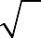  2) 3 6;  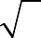  3) 6 6;  4) 15;  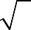  5) 12 3.
70 | ABCD – трапеция, у которой B C  ∠ADC = 75°, Е ∈ АВ, K ∈ DC. 3 3  Используя данные рисунка, ^{E} ^{K}  3 75° 3  найдите градусную меру _{A} _{D}  угла BEK четырехугольника BCKE. | 1) 30°;  2) 60°;  3) 75°;  4) 105°;  5) 15°.
71 | 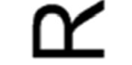  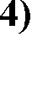  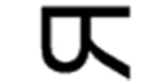  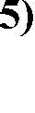  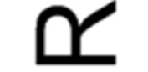  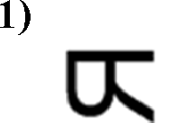  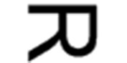  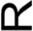  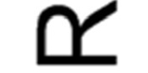  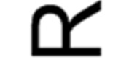  Укажите номер рисунка, на котором изображены фигуры, симметричные относительно точки O. | 1) 1;  2) 2;  3) 3;  4) 4;  5) 5.
72 | Точки А, В, С разделили окружность так, что градусные меры дуг AB, BC и CA в указанном порядке находятся в отношении 6 : 7 : 5. Найдите градусную меру угла АВС. | 1) 100°;  2) 60°;  3) 70°;  4) 50°;  5) 120°.

73 | 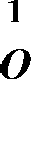  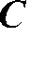  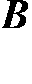  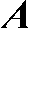  На координатной плоскости изображен тупоугольный треугольник АВС с вершинами в узлах сетки (см. рис.). Косинус угла АВС этого треугольника равен: | 1) − 3 ;  5  2) − 4 ;  5  3) 3 ;  4  4) 4 ;  5  5) 3 .  5
74 | Высоты остроугольного равнобедренного треугольника ABC  ( AB = BC ) пересекаются в точке O. Если высота AD = 8 и AO = 5, то длина стороны AC равна: | 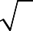  1) 4 5;  2) 89;  3) 4 10;  4) 10;  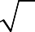  5) 2 5.
75 | ABCDA B C D – куб, длина ребра ^{B}1 C1  1 1 1 1  которого равна 2. Найдите A1 D  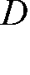  1  длину пространственной  ломаной A1DB1C1 (см. рис.). | 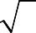  1) 6 5;  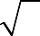  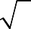  2) 2 + 2 + 3;  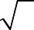  3) 2 + 4 2;  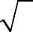  4) 2 + 2 2 + 2 3;  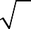  5) 8 6.
76 | Укажите номер рисунка, на котором изображены фигуры, симметричные относительно точки O.  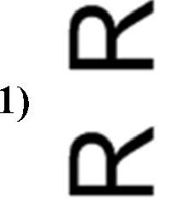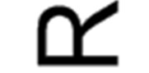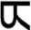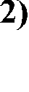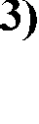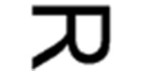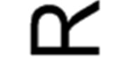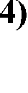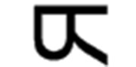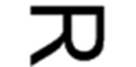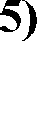 | 1) 1;  2) 2;  3) 3;  4) 4;  5) 5.
77 | Точки А, В, С разделили окружность так, что градусные меры дуг AB, BC и CA в указанном порядке находятся в отношении 5 : 6 : 7. Найдите градусную меру угла АВС. | 1) 100°;  2) 70°;  3) 50°;  4) 60°;  5) 140°.
78 | 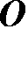  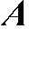  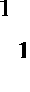  На координатной плоскости изображен тупоугольный треугольник АВС с вершинами в узлах сетки (см. рис.). Косинус угла АВС этого треугольника равен: | 1) 5 ;  12  2) 12 ;  13  3) − 12 ;  13  4) − 5 ;  13  5) 5 .  13

79 | Высоты остроугольного равнобедренного треугольника ABC  ( AB = BC ) пересекаются в точке O. Если высота AD = 16 и AO = 12, то длина стороны AC равна: | 1) 20;  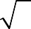  2) 8 6;  3) 4 6;  4) 18;  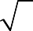  5) 12 3.
80 | Найдите длину медианы, проведенной к гипотенузе прямоугольного треугольника с катетами, равными 4 и 6. | 1) 13;  2) 10;  3) 5;  4) 26;  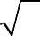  5) 2.
81 | Укажите номер рисунка, на котором изображены фигуры, симметричные относительно точки O.  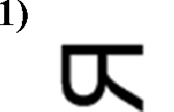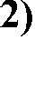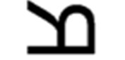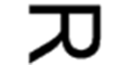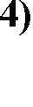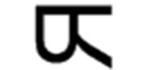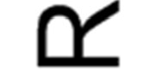 | 1) 1;  2) 2;  3) 3;  4) 4;  5) 5.
82 | Точки А, В, С разделили окружность так, что градусные меры дуг AB, BC и CA в указанном порядке находятся в отношении 9 : 5 : 4. Найдите градусную меру угла АВС. | 1) 140°;  2) 90°;  3) 40°;  4) 50°;  5) 130°.
83 | На координатной плоскости изображен тупоугольный треугольник АВС с вершинами в узлах сетки (см. рис.). Косинус угла АВС этого треугольника равен: | 1) − 12 ;  13  2) 5 ;  13  3) 12 ;  13  4) 5 ;  12  5) − 5 .  13
84 | Высоты остроугольного равнобедренного треугольника ABC  ( AB = BC ) пересекаются в точке O. Если высота AD = 10 и AO = 6, то длина стороны AC равна: | 1) 26;  2) 2 34;  3) 4 15;  4) 30;  5) 2 30.

85 | 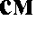  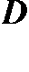  Четырехугольник ABCD, вершины которого находятся в узлах сетки, дополнили двумя равными полукругами (см. рис.). Найдите площадь образовавшейся фигуры. | - (16 + 64π) см²;  - (32 + 8π) см²;  - (64 + 16π) см²;  - (64 + 8π) см²;  - (32 + 16π) см².
86 | 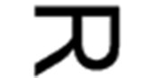  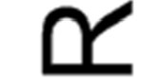  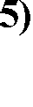  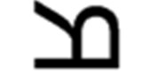  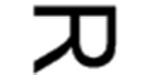  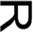  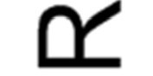  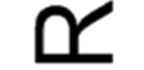  Укажите номер рисунка, на котором изображены фигуры, симметричные относительно точки O. | 1) 1;  2) 2;  3) 3;  4) 4;  5) 5.
87 | Точки А, В, С разделили окружность так, что градусные меры дуг AB, BC и CA в указанном порядке находятся в отношении 10 : 3 : 5. Найдите градусную меру угла АВС. | 1) 130°;  2) 30°;  3) 100°;  4) 80°;  5) 50°.
88 | На координатной плоскости у изображен тупоугольный ^{В} ^{С} треугольник АВС с вершинами в  узлах сетки (см. рис.). Косинус угла АВС этого треугольника равен:  1  О 1 х  А | 1) 8 ;  15  2) 15 ;  17  - − 8 ;  17  - 8 ;  17  - − 15 .  17
89 | Высоты остроугольного равнобедренного треугольника ABC  ( AB = BC ) пересекаются в точке O. Если высота AD = 4  и AO = 3, то длина стороны AC равна: | 1) 6;  2) 2 6;  3) 5;  4) 4 3;  5) 7.
90 | Отрезок АВ лежит на прямой, пересекающей плоскость α, по одну сторону от точки пересечения. Точка М делит отрезок АВ в отношении 4 : 3, считая от точки А. Из точек А, В, М проведены параллельные прямые, пересекающие плоскость α в точках А1 , В1 , М 1 соответственно. Найдите длину отрезка ММ1 , если AA₁ = 5, BB₁ = 8. | 1) 4 4 ;  7  2) 6 5 ;  7  3) 7;  4) 8;  5) 14.

Укажите номер рисунка, на котором изображены фигуры, симметричные относительно точки O.
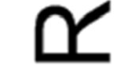
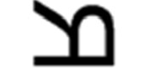
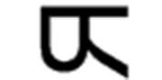
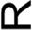
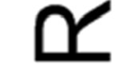
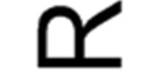
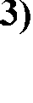
91

Точки А, В, С разделили окружность так, что градусные
1) 1;
2) 2;
3) 3;
4) 4;
5) 5.
1) 30°;
2) 150°;

- меры дуг
AB,
BC и CA в указанном порядке находятся
3) 100°;

в отношении 5 : 10 : 3. Найдите градусную меру угла
АВС.
4) 50°;
5) 80°.

На координатной плоскости изображен тупоугольный треугольник АВС с вершинами в узлах сетки (см. рис.). Косинус угла АВС этого
- треугольника равен:

Высоты остроугольного равнобедренного треугольника ABC
- ( AB = BC ) пересекаются в точке O. Если высота AD = 12
и AO = 8, то длина стороны AC равна:
1) − 3 ;
5
2) − 4 ;
5
3) 3 ;
5
4) 4 ;
5
5) 3 .
4
1) 4 3;
2) 8 6;
3) 8 3;
4) 13;
5) 4 13.

Найдите площадь фигуры, изображенной на рисунке.

95

- 44,5 см²;
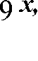
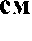
- 59 см²;
- 56 см²;
- 30 см²;
- 29,5 см².

Укажите номер рисунка, на котором изображены фигуры, симметричные относительно точки O.
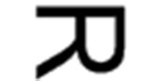
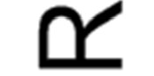
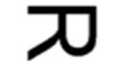
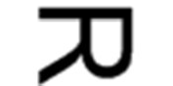
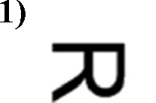
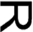
96

Точки А, В, С разделили окружность так, что градусные

1) 1;
2) 2;
3) 3;
4) 4;
5) 5.

1) 140°; 2) 110°;

97 меры дуг
AB,
BC и CA в указанном порядке находятся
3) 70°; 4) 30°;

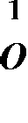
в отношении 3 : 11 : 4. Найдите градусную меру угла
АВС.
5) 40°.

98 | 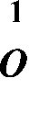  На координатной плоскости изображен тупоугольный треугольник АВС с вершинами в узлах сетки (см. рис.). Косинус угла АВС этого треугольника равен: | 1) 3 ;  4  2) 4 ;  5  3) 3 ;  5  4) − 4 ;  5  5) − 3 .  5
99 | Высоты остроугольного равнобедренного треугольника ABC  ( AB = BC ) пересекаются в точке O. Если высота AD = 8 и AO = 6, то длина стороны AC равна: | 1) 2 6;  2) 4 6;  3) 8 3;  4) 10;  5) 17.
100 | 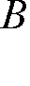  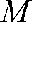  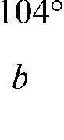  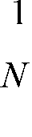  Треугольник АВС – равнобедренный, АВ = ВС. Используя данные рисунка, найдите градусную меру угла 1. | 1) 142°;  2) 104°;  3) 120°;  4) 128°;  5) 150°.
101 | 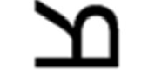  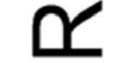  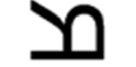  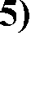  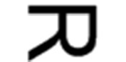  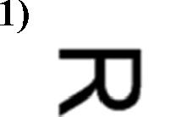  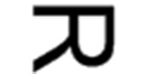  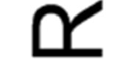  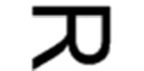  Укажите номер рисунка, на котором изображены фигуры, симметричные относительно точки O. | 1) 1;  2) 2;  3) 3;  4) 4;  5) 5.
102 | Точки А, В, С разделили окружность так, что градусные меры дуг AB, BC и CA в указанном порядке находятся в отношении 3 : 7 : 8. Найдите градусную меру угла АВС. | 1) 80°; 2) 70°;  3) 30°; 4) 100°;  5) 160°.
103 | На координатной плоскости изображен тупоугольный треугольник АВС с вершинами в узлах сетки (см. рис.). Косинус угла АВС этого треугольника равен: | 1) 8 ;  17  2) 15 ;  17  3) − 15 ;  17  4) 8 ;  15  5) − 8 .  17
104 | Высоты остроугольного равнобедренного треугольника ABC  ( AB = BC ) пересекаются в точке O. Если высота AD = 9 и AO = 6, то длина стороны AC равна: | 1) 15; 2) 3 13;  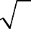  3) 6 3; 4) 6 6;  5) 3 3.

105 | 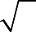  В прямоугольном треугольнике АВС: АС = 7, tg∠BAC = 2 2. Найдите длину гипотенузы АВ. | 1) 28;  2) 21;  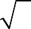  3) 30 2;  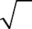  4) 7 2;  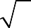  5) 14 2.
106 | 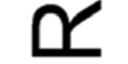  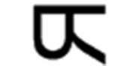  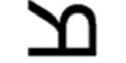  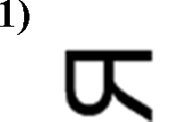  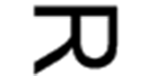  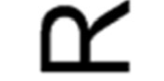  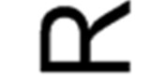  Укажите номер рисунка, на котором изображены фигуры, симметричные относительно точки O. | 1) 1;  2) 2;  3) 3;  4) 4;  5) 5.
107 | Точки А, В, С разделили окружность так, что градусные меры дуг AB, BC и CA в указанном порядке находятся в отношении 8 : 7 : 3. Найдите градусную меру угла АВС. | 1) 150°;  2) 80°;  3) 70°;  4) 30°;  5) 100°.
108 | 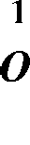  На координатной плоскости изображен тупоугольный треугольник АВС с вершинами в узлах сетки (см. рис.). Косинус угла АВС этого треугольника равен: | 1) 3 ;  4  2) − 4 ;  5  3) 4 ;  5  4) 3 ;  5  5) − 3 .  5
109 | Высоты остроугольного равнобедренного треугольника ABC  ( AB = BC ) пересекаются в точке O. Если высота AD = 7 и AO = 4, то длина стороны AC равна: | 1) 2 14;  2) 11;  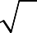  3) 4 7;  4) 14;  5) 65.
110 | Плоскости α и β пересекаются по прямой l. Расстояние от точки C, лежащей в плоскости α, до прямой l и до плоскости β равно 4 и 3 соответственно. Найдите косинус угла между плоскостями α и β. | 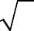  1) 2 ;  2  - 3 ;  2  - 1 ;  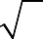  2  4) 7 ;  4  5) 3 .  4

111 | Найдите площадь фигуры, _{у,} _{см}  изображенной на рисунке. 8  3  1  О 1 3 9 х, см | - 56 см²;  - 34 см²;  - 33 см²;  - 66 см²;  - 37 см².
112 | Используя данные рисунка, B найдите градусную меру a угла АСВ треугольника АВС, M  a  если известно, что он в два раза A 102° C  меньше угла ВАС. p N p | 1) 26°;  2) 78°;  3) 39°;  4) 51°;  5) 35°.
113 | В прямоугольном треугольнике АВС: АС = 6, tg∠BAC = 2 2. Найдите длину гипотенузы АВ. | 1) 18;  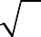  2) 27 2;  3) 24;  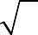  4) 12 2;  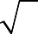  5) 6 2.
114 | Плоскости α и β пересекаются по прямой l под углом,  равным arcsin 3 . Если точка C, лежащая в плоскости α,  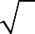  4  находится на расстоянии 8 от прямой l, то расстояние от нее до плоскости β равно: | 1) 6;  2) 3;  3) 2 6;  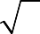  4) 2 2;  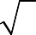  5) 2 3.
115 | Укажите номер рисунка, на котором изображено геометрическое тело, полученное вращением прямоугольника вокруг прямой, содержащей одну из его сторон.  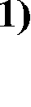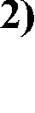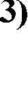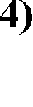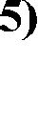 | 1) 1;  2) 2;  3) 3;  4) 4;  5) 5.
116 | Дан треугольник ABC,  в котором АС = 23. B 16  9  Используя данные рисунка,  найдите длину отрезка СМ . A M C | 1) 8,28;  2) 4;  3) 9,98;  4) 14,72;  5) 12,16.
117 | Длины всех сторон остроугольного треугольника являются целыми числами. Если длина одной стороны треугольника равна 3, а другой – 5, то периметр треугольника равен: | 1) 14;  2) 11;  3) 13;  4) 12;  5) 15.

1) 6 2 ;
5
118 | Через точку A высоты SO конуса проведена плоскость, параллельная основанию. Найдите площадь сечения, если |  |  |  |  |  | 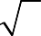  2) 20 2;  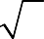  3) 15 2;
 | 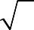  площадь основания конуса равна 60 2 и SA : AO = 1: 4. |  |  |  |  |  | 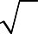  4) 12 2 ;
 |  |  |  |  |  |  | 5
 |  |  |  |  |  |  | 5) 12 2.
 | ABCDA1B1C1D1 – куб, длина ребра  которого равна 5 10. Точки M и N – середины ребер A1B1 и B1C1 |  | B1 | N |  | K | 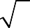  1) 5 5 + 10 2;  2) 15 5;  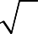  3) 10 5 + 25 2;  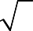  4) 5 5 + 25 2;  5) 50 2.
119 |  |  | B1 |  |  | C1
119 | соответственно, K ∈CC1, KC1 : KC = 1: 2 M |  |  |  |  | C1
 | (см. рис.). Найдите периметр сечения куба A
 | 1  плоскостью, проходящей через  точки M , N и K .  A | B |  |  | 1 | C
 | 1  плоскостью, проходящей через  точки M , N и K .  A |  |  |  | D
120 | Укажите номер рисунка, на котором изображено геометрическое тело, полученное вращением прямоугольного треугольника вокруг прямой, содержащей один из его катетов.  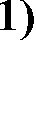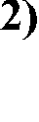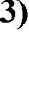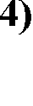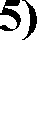 |  |  |  |  |  | 1) 1;  2) 2;  3) 3;  4) 4;  5) 5.
121 | Используя данные  рисунка, найдите длину М  стороны АВ  треугольника АВС,  если АМ − ВМ = 5. А 19 |  | В | 9 |  | С | 1) 10,5;  2) 12;  3) 14;  4) 13;  5) 15.
 |  |  |  |  |  |  | 1) 10;
122 | Найдите периметр остроугольного треугольника, две стороны которого имеют длины 3 и 4, а длина третьей стороны |  |  |  |  |  | 2) 11;  3) 12;
 | принимает наибольшее возможное целое значение. |  |  |  |  |  | 4) 13;
 |  |  |  |  |  |  | 5) 9.
1) 9 2 ;
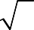
2
123 | 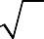  Через точку A высоты SO конуса проведена плоскость, параллельная основанию. Найдите площадь сечения, если площадь основания конуса равна 36 2 и SA : SO = 1: 4. |  |  |  |  |  | 2) 9 2 ;  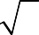  4  3) 9 2;
 |  |  |  |  |  |  | 4) 18 2;
 |  |  |  |  |  |  | 5) 12 2.

 | ABCDA1B1C1D1 – куб, длина ребра которого равна 3 10. Точки M и N – середины ребер AB и BC  соответственно, K ∈CC1, KC : KC1 = 1: 2  (см. рис.). Найдите периметр сечения куба плоскостью, проходящей через точки M , N и K . |  | A1  A |  | D1  M  D |  | B1  B  N | C1  C  K | 1) | 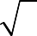  9 | 5;
 |  |  |  |  |  |  |  |  | 2) | 30 | 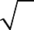  2;
124 |  |  |  |  |  |  |  |  | 3) | 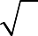  3 | 5 + 15 | 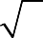  2;
 |  |  |  |  |  |  |  |  | 4) | 6 | 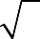  5 + 15 | 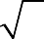  2;
 |  |  |  |  |  |  |  |  | 5) | 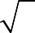  3 | 5 + 10 | 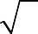  2.
 | Две окружности с центрами A |  |  |  |  |  |  |  | 1) 52;  2) 75;  3) 98;  4) 70,5;  5) 72.
125 | и B имеют одну общую точку C  (см. рис.). Найдите длину ^{M}  отрезка АK , если АВ = 49 | A |  | C |  | B |  | K
 | и радиус AC больше радиуса BC на 3.
126 | На рисунке изображен развернутый угол AOB и луч OC. Об углах AOC и COB известно, что 7∠COB = 5∠AOC. Найдите градусную меру меньшего угла. |  |  |  |  |  |  |  | - 15°;  - 35°;  - 75°;  - 85°;  - 45°.
127 | Длины двух сторон треугольника равны 6 и 8, а его площадь равна 3 15. Найдите наибольшее значение, которое может принимать длина третьей стороны  треугольника. |  |  |  |  |  |  |  | 1) 2 46;  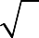  2) 8 3;  3) 4;  4) 13;  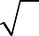  5) 5 7.
 | Разверткой боковой поверхности цилиндра является |  |  |  |  |  |  |  | 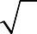  - 100 3π;  - 375 ;  π  - 1500 ;  π  - 75 3π ;  2  - 750 .  π
128 | прямоугольник, диагональ d которого образует угол 60° со стороной, равной высоте цилиндра. Найдите объем цилиндра, если d = 20.

 | 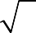  АВСА1В1С1 – правильная треугольная _{N} призма, все ребра которой равны 18 6. Точка Т лежит на A1 медиане B1K основания A1B1C1 призмы так, что В₁T :TK = 5 :1, M – середина  ребра AB, N ∈ AA1, NA1 : NA = 1: 3. Найдите A длину отрезка, по которому плоскость, проходящая через точки M , N , T ,  пересекает грань А1В1С1. | K C  T 1  B1  C  M B | 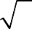  1) 12 6;
 |  | K C  T 1  B1  C  M B | 2) 15 6;
129 |  | K C  T 1  B1  C  M B | 3) 27 6 ;  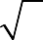  2
 |  | K C  T 1  B1  C  M B | 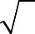  4) 24 3;
 |  | K C  T 1  B1  C  M B | 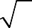  5) 18 2.
130 | Две окружности с центрами A и B имеют одну общую точку C (см. рис.). Найдите длину отрезка MB, ^{M} если АВ = 52 и AC = 3BC. | A C B K | 1) 65;  2) 91;  3) 78;  4) 104;
 |  |  | 5) 72.
131 | На рисунке изображен развернутый угол AOM и лучи OB и OC. Известно, что величина угла АОВ на 20° больше величины угла СОМ .  Найдите градусную меру угла AOB, если ∠ВОС = 98°. |  | - 31°;  - 62°;  - 78°;  - 51°;  - 71°.
 | Длины двух сторон треугольника равны 4 и 7, синус угла между ними равен 15 . Найдите наибольшее возможное  8  значение длины третьей стороны треугольника. |  | 1) 4;
 |  |  | 2) 7 2;
132 |  |  | 3) 10;
 |  |  | 4) 114;
 |  |  | 5) 118.
133 | Найдите объем конуса, образующая которого равна 2 3 и угол при вершине осевого сечения равен 60°. |  | 1) 6π;  2) 3π;  - 6 3π;  - 1,5π;
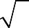
5) 3 3π.
 | АВСА1В1С1 – правильная треугольная A1 призма, все ребра которой равны 15 6. Точка Т лежит на _{A}  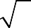  медиане CK основания ABC призмы так,  что CT : TK = 7 : 3, M – середина ребра B1C1, N ∈ BB1, NB : NB1 = 3 : 5.  Найдите длину отрезка, по которому плоскость, проходящая через точки M , N , T , пересекает грань АВС. | C1  M  B1  C  K T  B  N | 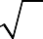  1) 39 6 ;
 |  | C1  M  B1  C  K T  B  N | 4
 |  | C1  M  B1  C  K T  B  N | 2) 12 6;
134 |  | C1  M  B1  C  K T  B  N | 3) 25 3 ;  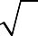  2
 |  | C1  M  B1  C  K T  B  N | 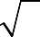  4) 9 6;
 |  | C1  M  B1  C  K T  B  N | 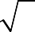  5) 21 6 .
 |  | C1  M  B1  C  K T  B  N | 2

 |  |  |  |  | 1) треугольник;
135 | Сечением конуса плоскостью, параллельной основанию, является: |  |  |  | - круг;  - квадрат;  - трапеция;
 |  |  |  |  | 5) усеченный конус.
136 | Из точки A к окружности с центром O проведены касательная AB и отрезок AO. Точки B и M принадлежат окружности (см. рис.). Известно, что |  |  | O | 1) 11;  2) 4;  3) 7;
 | AB = 4 15, AМ − MO = 3. Найдите длину радиуса окружности. | M |  | B | 4) 3;  5) 15.
 | A
 | Длина гипотенузы прямоугольного треугольника равна 30, |  |  |  | 1) 50;  2) 54;
137 | а косинус одного из острых углов равен 0,6. Найдите периметр треугольника. |  |  |  | 3) 72;  4) 60;  5) 36.
138 | Через точку A на поверхности шара проведена секущая плоскость. Площадь полученного сечения равна 18. Угол между секущей плоскостью и радиусом шара, |  |  |  | 1) 48;  2) 96;  3) 288;
 | проведенным в точку A, равен 30°. Найдите площадь |  |  |  | 4) 24π;
 | поверхности шара. |  |  |  | 5) 12π.
139 | Длина ребра основания правильной треугольной пирамиды равна 8, угол между боковой гранью и плоскостью основания равен 45°. Найдите площадь боковой поверхности пирамиды. |  |  |  | 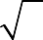  1) 32 6;  2) 8 6;  3) 16 2;  4) 32 3;
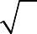
5) 16 6.
140 | Сечением правильной четырехугольной пирамиды плоскостью, параллельной основанию, является: |  |  |  | - квадрат;  - параллелограмм;  - прямоугольник;  - треугольник;
 |  |  |  |  | 5) трапеция.
 | Из точки A к окружности с центром O |  |  | A  M  O | 1) 6;
 | проведены касательная AB и отрезок AO. |  |  | A  M  O | 1) 6;
Точки B и M принадлежат окружности (см. рис.). Известно, что AB = 6 10, |  |  |  |  | 2) 9;  B
141  MO − AМ = 3. Найдите длину радиуса |  |  |  | A  M  O | 3) 16;  4) 13;
 |  |  |  | A  M  O | 5) 10.
 | окружности. |  |  | A  M  O | 5) 10.
 | Длина гипотенузы прямоугольного треугольника равна 20, |  |  |  | 1) 48;  2) 40;
142 | а косинус одного из острых углов равен 0,8. Найдите периметр треугольника. |  |  |  | 3) 36;  4) 30;  5) 24.

143 | Через точку A на поверхности шара проведена секущая плоскость. Площадь полученного сечения равна 24. Угол между секущей плоскостью и радиусом шара,  проведенным в точку A, равен 30°. Найдите площадь |  |  |  |  |  | - 64π;  - 48;  - 128;  - 32;
 | поверхности шара. |  |  |  |  |  | 5) 16π.
144 | Длина ребра основания правильной треугольной пирамиды равна 10, угол между боковой гранью и плоскостью основания равен 45°. Найдите площадь боковой поверхности пирамиды. |  |  |  |  |  | 1) 10 6;  2) 25 6;  3) 25 2;  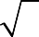  4) 50 3;
 |  |  |  |  |  |  | 5) 50 6.
 | В равнобедренном треугольнике ABC с основанием AC через вершину B проведена прямая BM , параллельная стороне AC (см. рис.). Если градусная мера внешнего угла при вершине A треугольника ABC равна 137°,  то градусная мера угла MBC равна: |  | M  B | A |  | C | 1) 65°;
 |  |  |  |  |  |  | 2) 94°;
145 |  |  |  |  |  |  | 3) 67°;
 |  |  |  |  |  |  | 4) 43°;
 |  |  |  |  |  |  | 5) 47°.
146 | Дан прямоугольный параллелепипед ABCDA1B1C1D1. Прямая l лежит в плоскости BB1 A1 (см. рис.). Среди прямых B1C1, A1D1, AB, CC1, AD укажите прямую, которую пересекает прямая l. | A1  A | l  B1  B |  | D1  D | C1  C | - B1C1;  - A1D1;  - AB;  - CC1;  - AD.
 |  |  |  |  |  |  | 1) 7,26;
147 | Хорды BC и KM окружности пересекаются в точке L. Найдите длину хорды BC, если BL : LC = 5 :1, KL = 7, 2 и LM = 1, 21. |  |  |  |  |  | 2) 8,41;  3) 3,6;  4) 1,32;
 |  |  |  |  |  |  | 5) 7,92.
 | Дана правильная треугольная пирамида SABC с вершиной S , каждое ребро которой имеет длину, равную 2 6. Точки K , M и N лежат на ребрах SA, SB и SC соответственно так, что  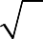  SK : SA = 2 : 3, SM : MB = 2 :1, SC : SN = 3 : 2. Найдите  площадь сечения пирамиды плоскостью, проходящей через точки K , M и N . |  |  |  |  |  | 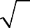  1) 6 3;
 |  |  |  |  |  |  | 2) 8 2;
148 |  |  |  |  |  |  | 3) 2 6 ;  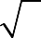  5
4) 8 3 ;
3
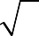
5) 6 6.
 | В равнобедренном треугольнике ABC с основанием AC через вершину B проведена прямая BM , параллельная стороне AC (см. рис.). Если градусная мера внешнего угла при вершине A треугольника ABC равна 133°,  то градусная мера угла MBC равна: | C |  | A | M  B |  | - 65°;
 |  |  |  |  |  |  | 2) 86°;
149 |  |  |  |  |  |  | 3) 63°;
 |  |  |  |  |  |  | 4) 43°;
 |  |  |  |  |  |  | 5) 47°.

150 | Дан прямоугольный параллелепипед ABCDA1B1C1D1. Прямая l лежит в плоскости BB1C1 (см. рис.). Среди прямых A1B1, DC, A1D1, DD1, B1C1  укажите прямую, которую пересекает прямая l. |  | l  A1  A |  | B1  B |  |  | D1  D | C1  C |  | - A1B1;  - DC;  - A1D1;  - DD1;  - B1C1.
 |  |  |  |  |  |  |  |  |  |  | 1) | 11,83;
 | Хорды BC и KM окружности пересекаются в |  |  |  |  | точке L. |  |  |  |  | 2) | 13,65;
151 | Найдите длину хорды BC,  и LM = 1,69. | если BL : LC = 6 :1, |  |  |  | KL = 13,5 |  |  |  |  | 3) 15,19;  4) 1,95;
 |  |  |  |  |  |  |  |  |  |  | 5) 6,75.
 | 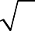  Дана правильная треугольная пирамида SABC с вершиной S , каждое ребро которой имеет длину, равную 6 2. Точки K , M и N лежат на ребрах SA, SB и SC соответственно так,  что SK : SA = 3 : 4, SM : MB = 3 :1, SC : SN = 4 : 3. Найдите  площадь сечения пирамиды плоскостью, проходящей через точки K , M и N . |  |  |  |  |  |  |  |  |  | 1) | 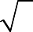  81 3 ;
 |  |  |  |  |  |  |  |  |  |  | 8
 |  |  |  |  |  |  |  |  |  |  | 2) 18 3;
152 |  |  |  |  |  |  |  |  |  |  | 3) 6 2 ;
 |  |  |  |  |  |  |  |  |  |  | 5
 |  |  |  |  |  |  |  |  |  |  | 4) 9 6;
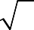
5) 18 2.
 | На рисунке ∠1 = 116°, ∠2 = 64°,  ∠3 = 107°. Найдите градусную меру угла 4. |  | 3  c | 4 |  |  | 1 | 2  d |  | a  b | - 116°;
 |  |  |  |  |  |  |  |  |  |  | 2) 107°;
153 |  |  |  |  |  |  |  |  |  |  | 3) 64°;
 |  |  | 3  c |  |  |  |  | 2  d |  |  | 4) | 73°;
 |  |  | 3  c |  |  |  |  | 2  d |  |  | 5) | 58°.
 | Диаметр DC окружности с центром в точке O и хорда AB пересекаются в точке M (см. рис.). Найдите радиус окружности, если CM = 6, BM = 9, AM = 16. |  | A  C |  | O  B |  |  |  | D |  | 1) 18;
 |  |  | A  C |  |  |  |  |  |  |  | 2) 15;
154 |  |  | A  C | M |  |  |  |  |  |  | 3) 14;
 |  |  |  |  |  |  |  |  |  |  | 4) 12,5;
 |  |  | A  C |  |  |  |  |  |  |  | 5) 12.
 | Основанием прямой треугольной призмы ABCA1B1C1  является треугольник ABC, в котором ∠A = 75°, ∠B = 45°, |  |  |  |  |  |  |  |  |  | 1) 7;  2) 15;
155 | а радиус описанной около него окружности равен 3 3. |  |  |  |  |  |  |  |  |  | 3) 7,5;
 | Найдите радиус окружности, описанной около |  |  |  |  |  |  |  |  |  | 4) | 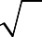  6 2;
 | грани AA₁B₁B, если площадь этой грани равна 108. |  |  |  |  |  |  |  |  |  | 5) 9,5.

 | На рисунках 1 и 2 ^{D}1 A1  изображены прямоугольный C1 B1 K  параллелепипед ABCDA1B1C1D1 с  D A  основанием ABCD и его развертка.  Найдите длину ломаной B D KB, ^{C} Рисуно B1  1 1 к  если ∠C B D = 60°, CD = 9 и точки B , B1 A1  1 1 1 1 B1 C1 D1 A1  D1, K , B лежат на одной прямой K  (см. рис. 2). B C D A  B A  Рисунок 2 | B1  B | 1) 27;
 |  | B1  B | 2) | 27 | 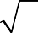  2;
156 |  | B1  B | 3) | 81  2 | 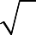  3 ;
 |  | B1  B | 4) 12 |  | 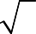  3 + 6;
 |  | B1  B | 5) 12 |  | 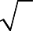  3 + 9.
 | На рисунке ∠1 = 114°, ∠2 = 66°, c d  ∠3 = 58°. Найдите градусную меру ¹ ª |  | - 116°;  - 58°;
157 | угла 4. 4  2  3 | b | - 114°;  - 66°;
 |  |  | 5) 122°.
 | Диаметр DC окружности с центром в B C  точке O и хорда AB пересекаются M в точке M (см. рис.). Найдите радиус O окружности, если CM = 9, BM = 12,  AM = 27.  D A |  | 1) 20;
 |  |  | 2) 16,5;
158 |  |  | 3) 19,5;
 |  |  | 4) 18;
 |  |  | 5) 22,5.
 | Основанием прямой треугольной призмы ABCA1B1C1 |  | 1) 8,5;
 | является треугольник ABC, в котором ∠A = 75°, ∠C = 45°, |  | 2) 10 |  | 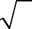  2;
159 | 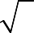  а радиус описанной около него окружности равен 5 3. |  | 3) 17;
 | Найдите радиус окружности, описанной около |  | 4) 8;
 | грани AA₁C₁C, если площадь этой грани равна 120. |  | 5) 10,5.
 | На рисунках 1 и 2 ^{D}1 A1 изображены прямоугольный C1 B1 K параллелепипед ABCDA1B1C1D1 с  D A  основанием ABCD и его развертка.  Найдите длину ломаной B D KB, ^{C} Рисуно B1  1 1 к  если ∠C B D = 60°, CD = 12 и точки B , B1 A1  1 1 1 1 B1 C1 D1 A1  D1, K , B лежат на одной прямой K  (см. рис. 2). B C D A  B A  Рисунок 2 |  | 1) 16 |  | 3 + 8;
 |  |  | 2) | 72 | 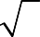  3;
160 |  |  | 3) 36;
 |  | B1 | 4) 36 |  | 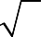  2;
 |  |  | 5) 16 |  | 3 + 12.
 |  | B
 | Используя данные рисунка, определите, ^{c}  1  чему должна быть равна градусная мера 47°  угла 1, чтобы прямые a и b были  параллельны. a b |  | 1) 120°; |  |  | 2) 137°;
161 |  |  | 3) 133°; |  |  | 4) 147°;
 |  |  | 5) 107°.
162 | Центральный и вписанный углы опираются на одну и ту же дугу окружности. Найдите градусную меру этой дуги, если центральный угол на 78° больше вписанного. |  | 1) 168°;  3) 102°;  5) 156°. |  |  | 2) 166°;  4) 139°;

 | Хорды AB и CD окружности пересекаются в точке M . Найдите косинус угла BMD, если AB = 16, CD = 19,  BM = 6, BD = 6 3. |  |  |  | 1) | 3 ;
 |  |  |  |  |  | 2
 |  |  |  |  | 2) | 16 ;  19
163 |  |  |  |  | 3) | 17 ;  20
 |  |  |  |  | 4) | 6 ;  7
 |  |  |  |  | 5) | 3.
 |  |  |  |  |  | 8
 | Высота цилиндра равна 8, а диагональ осевого сечения |  |  |  | 1) 64;  2) 128π;
164 | цилиндра образует с плоскостью основания угол 45°. |  |  |  | 3) 128;
164 | Найдите объем цилиндра. |  |  |  | 4) 64π;
 |  |  |  |  | 5) 256π.
 | Используя данные рисунка, определите, чему должна быть равна градусная мера угла 1, чтобы прямые a и b были параллельны. | a | 1  b | c 53° | 1) 127°;
 |  |  |  |  | 2) 113°;
165 |  |  |  |  | 3) 147°;
 |  |  |  |  | 4) 120°;
 |  |  |  |  | 5) 143°.
 | Центральный и вписанный углы опираются на одну и ту же |  |  |  | - 126°;  - 128°;
166 | дугу окружности. Найдите градусную меру этой дуги, если центральный угол на 56° больше вписанного. |  |  |  | - 146°;  - 112°;  - 124°.
 | Хорды AB и CD окружности пересекаются в точке M . Найдите косинус угла BMD, если AB = 16, CD = 23,  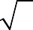  BM = 6, BD = 6 2. |  |  |  | 1) | − 3 ;
 |  |  |  |  |  | 8
 |  |  |  |  | 2) | − 16 ;  23
167 |  |  |  |  | 3) | − 60 ;  91
 |  |  |  |  | 4) | − 3 ;  4
 |  |  |  |  | 5) | 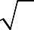  − 2 .  2
 |  |  |  |  | - 432π;
 | Высота цилиндра равна 12, а диагональ осевого сечения |  |  |  | 2) 432;
168 | цилиндра образует с плоскостью основания угол 45°. |  |  |  | 3) 864;
168 | Найдите объем цилиндра. |  |  |  | 4) 216π;
 |  |  |  |  | 5) 864π.

 | SABC – треугольная пирамида, S  основанием которой является равнобедренный треугольник ABC |  |  |  |  |  | - SA;  - SK;
169 | (∠BAC = ∠BCA) (см. рис.). Среди  отрезков SA, SK , CN , AM , BK C |  |  | 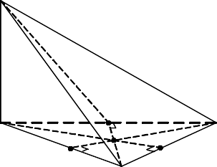  K |  | A | - CN;  - AM ;
 | укажите отрезок, который является медианой основания ABC пирамиды. | M |  | B | N |  | 5) BK.
170 | Прямые a и b параллельны, AC = AB,  ∠BAC = 116° (см. рис.). Найдите градусную меру угла 1. | a  b |  | A  116°  1 |  | B | 1)  2)  3) | 58°;  32°;  26°;
 |  | C |  |  |  |  | 4) | 64°;
 |  |  |  |  |  |  | 5) | 60°.
 | Из точки A к окружности проведены касательные AB и AC  и секущая AM , проходящая через _{A}  34°  центр окружности O. Точки B, C, M  принадлежат окружности (см. рис.).  Найдите градусную меру угла 1, если ∠CAO = 34°. |  |  | B  1  O |  |  | 1) 34°;
 |  |  |  | B  1  O |  | M | 2) 17°;
171 |  |  |  |  |  |  | 3) 68°;
 |  |  | C | B  1  O |  |  | 4) 56°;
 |  |  |  |  |  |  | 5) 60°.
 |  |  |  |  |  |  | 1) 24;
172 | В прямоугольную трапецию площадью 768 вписана окружность радиуса 12. Найдите длину меньшего |  |  |  |  |  | 2) 6;  3) 16;
 | основания трапеции. |  |  |  |  |  | 4) 32;
 |  |  |  |  |  |  | 5) 48.
 | SABC – правильная треугольная пирамида, все ребра которой равны 13. Точка M |  |  | S |  |  | 1) 2 1 ;  6
 | лежит на ребре SB так, что BM : MS = 2 :1,  N ∈ SA, NA : AS = 1: 3 (см. рис.). Найдите | B |  |  |  | C | 2) 14 ;  9
173 | длину отрезка, по которому плоскость, проходящая через точки M и N |  |  | A  N |  |  | 3) 4 1 ;  3
 | параллельно ребру BC, пересекает  основание ABC пирамиды. |  |  |  |  |  | 4) 3 1 ;  2
 |  |  |  |  |  |  | 5) 2 1 .
 |  |  |  |  |  |  | 3
 | SABC – треугольная пирамида, основанием которой является равнобедренный треугольник ABC |  |  |  |  | S | - AM ;  - CK;
174 | (∠BAC = ∠ACB) (см. рис.). Среди _{B}  отрезков AM , CK , SC, BN , SK  укажите отрезок, который является высотой основания ABC пирамиды. | 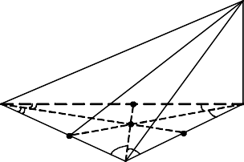  K |  | M  A | N | C | - SC;  - BN;  - SK.

 | Прямые a и b параллельны, AC = AB,  ∠BAC = 122° (см. рис.). Найдите | a B |  |  | A |  |  | - 32°;  - 58°;
 |  |  |  |  | 122°
175 | градусную меру угла 1. | b |  |  |  | 1 |  | 3) 30°;
 |  | C |  |  |  |  |  | 4) 29°;
 |  |  |  |  |  |  |  | 5) 61°.
 | Из точки A к окружности проведены касательные AB и AC  и секущая AM , проходящая через _{A}  32°  центр окружности O. Точки B, C,  M принадлежат окружности (см. рис.). Найдите градусную меру угла 1, если ∠CAO = 32°. |  |  | C | B  1  O |  | M | 1) 58°;
 |  |  |  |  |  |  |  | 2) 32°;
176 |  |  |  |  |  |  |  | 3) 64°;
 |  |  |  |  |  |  |  | 4) 16°;
 |  |  |  |  |  |  |  | 5) 60°.
177 | В прямоугольную трапецию площадью 600 вписана окружность радиуса 12. Найдите длину меньшего |  |  |  |  |  |  | 1) 20;  3) 6; |  | 2) 60;  4) 40;
 | основания трапеции. |  |  |  |  |  |  | 5) 24.
 | SABC – правильная треугольная пирамида, S  все ребра которой равны 11. Точка M лежит ^{M}  на ребре SC так, что CM : MS = 2 :1, B C  N ∈ SB, NB : BS = 1: 3 (см. рис.). Найдите N  длину отрезка, по которому плоскость, A  проходящая через точки M и N  параллельно ребру AC, пересекает основание ABC пирамиды. |  |  |  |  |  |  | 1) 3 2 ;
 |  |  |  |  |  |  |  | 3
2) 2 1 ;
2
178 |  |  |  |  |  |  |  | 3) 12 ;  3
4) 15 ;
6
 |  |  |  |  |  |  |  | 5) 12 .
 |  |  |  |  |  |  |  | 9
 | Используя данные рисунка, найдите градусную меру угла 1.  A |  |  |  | B |  |  | 1) 110°;
 |  |  |  |  |  |  |  | 2) 145°;
179 |  |  |  |  | 35° | 1 |  | - 125°;  - 105°;
179 |  |  | C
 |  |  |  |  |  |  |  | 5) 150°.
 | ABCDA1B1C1D1 – куб (см. рис.). Если длина пространственной ломаной ABB D ^{A}1  1  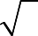  равна 24 + 12 3, то длина ребра куба равна:  A |  |  | B1  B |  | D1  D | C1  C | 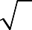  1) 8 + 4 3;
 |  |  |  |  |  |  |  | 2) 12 6;
180 |  |  |  |  |  |  |  | 3) 12;
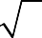
4) 12 + 6 2;
 |  |  |  |  |  |  |  | 5) 24.
 |  |  |  |  |  |  |  | 1) 100π;
181 | Металлический цилиндр с площадью основания 10π переплавлен в шар, радиус которого в 2 раза меньше высоты цилиндра. Найдите объем цилиндра. |  |  |  |  |  |  | - 20 15π;  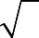  - 10 5π;  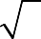  - 20 5π;
 |  |  |  |  |  |  |  | 5) 10 15π.

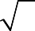
1) 23 7;
182 | Центр сферы радиусом 9 совпадает с вершиной пирамиды OABCD. Найдите объем пирамиды OABCD, если сфера проходит через точки A, B, C, D и длины сторон  прямоугольника ABCD равны 8 и 15. |  |  |  |  |  | 2) 20 35;  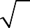  3) 52 5;  4) 60 35;
 |  |  |  |  |  |  | 5) 46 7.
 | Используя данные рисунка, найдите градусную меру угла 1.  B |  | A |  |  |  | 1) 115°;
183 | Используя данные рисунка, найдите градусную меру угла 1.  B |  |  |  |  |  | - 155°;  - 150°;
 | Используя данные рисунка, найдите градусную меру угла 1.  B |  |  | 25° |  | 1 | - 130°;  - 100°.
 | Используя данные рисунка, найдите градусную меру угла 1.  B | C
 | ABCDA1B1C1D1 – куб (см. рис.). Если длина пространственной ломаной B C CA ^{A}1  1 1 1  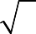  равна 6, то длина ребра куба равна:  A |  | B1  B |  | D1  D | C1  C | 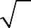  1) 6 ;
 |  |  |  |  |  |  | 3
184 |  |  |  |  |  |  | 2) 2;  3) 6 − 3;
 |  |  |  |  |  |  | 4) 1,5;
 |  |  |  |  |  |  | 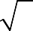  5) 2 6 − 3 | 2.
 |  |  |  |  |  |  | - 14 21π;
185 | Металлический цилиндр с площадью основания 14π переплавлен в шар, радиус которого в 2 раза меньше высоты цилиндра. Найдите объем цилиндра. |  |  |  |  |  | - 28 7π;  - 28 21π;  - 196π;
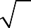
5) 14 7π.
 |  |  |  |  |  |  | 1) 720 3;
186 | Центр сферы радиусом 14 совпадает с вершиной пирамиды OABCD. Найдите объем пирамиды OABCD, если сфера проходит через точки A, B, C, D и длины  сторон прямоугольника ABCD равны 10 и 24. |  |  |  |  |  | 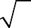  2) 34 6;  3) 112 14;  4) 240 3;
 |  |  |  |  |  |  | 5) 224 14.
187 | Отрезок AB длиной 3 м 1 см разделен на 7 равных частей (см. рис.). Найдите (в см) длину отрезка CB.  A C B |  |  |  |  |  | - 129 см;  - 217 см;  - 172 см;  - 124 см;  - 93 см.
 | Используя данные рисунка, найдите градусную меру угла 1.  K |  | L  53° | N  1 |  | M | - 37°;
188 |  |  |  |  |  |  | - 45°;  - 30°;
- 60°;
- 28°.

1) 15 ;
5
189 | Диагональ правильной четырехугольной призмы образует с плоскостью основания угол 60°. Найдите тангенс угла, который диагональ призмы образует с плоскостью боковой грани. | 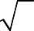  2) 2 ;  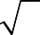  2  3) 7;  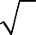  4) 3 ;  3
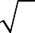
5) 7 .
 |  | 7
 | ABCA1B1C1 – прямая треугольная призма. На ребре BB1 взята точка K так, что BK : KB1 = 2 :1. Через прямую A1C1 и точку K проведена плоскость. Найдите значение выражения 2 ⋅ N , где N – число, показывающее, в каком отношении проведенная плоскость делит объем призмы ABCA1B1C1, если известно, что N > 1. | 1) 8;
 |  | 2) 16;
190 |  | 3) 9;  4) 18;
 |  | 5) 21.

ОТВЕТЫ

1 | 2 | 3 | 4 | 5 | 6 | 7 | 8 | 9 | 10
2 | 3 | 5 | 4 | 1 | 1, 3 | 1 | 5 | 3 | 3
11 | 12 | 13 | 14 | 15 | 16 | 17 | 18 | 19 | 20
5 | 3 | 5 | 2 | 4 | 1 | 4 | 5 | 4 | 3
21 | 22 | 23 | 24 | 25 | 26 | 27 | 28 | 29 | 30
1 | 3 | 5 | 4 | 2 | 2 | 5 | 4 | 2 | 4
31 | 32 | 33 | 34 | 35 | 36 | 37 | 38 | 39 | 40
1 | 4 | 2 | 1 | 4 | 5 | 3 | 1 | 3 | 2
41 | 42 | 43 | 44 | 45 | 46 | 47 | 48 | 49 | 50
3 | 2 | 5 | 4 | 2 | 5 | 2 | 2 | 3 | 1
51 | 52 | 53 | 54 | 55 | 56 | 57 | 58 | 59 | 60
1 | 2 | 3 | 4 | 4 | 3 | 4 | 5 | 1 | 5
61 | 62 | 63 | 64 | 65 | 66 | 67 | 68 | 69 | 70
1 | 2 | 3 | 4 | 3 | 2 | 3 | 4 | 3 | 3
71 | 72 | 73 | 74 | 75 | 76 | 77 | 78 | 79 | 80
2 | 4 | 1 | 1 | 4 | 4 | 2 | 4 | 2 | 1
81 | 82 | 83 | 84 | 85 | 86 | 87 | 88 | 89 | 90
3 | 3 | 1 | 5 | 3 | 1 | 5 | 3 | 2 | 2
91 | 92 | 93 | 94 | 95 | 96 | 97 | 98 | 99 | 100
4 | 1 | 2 | 3 | 5 | 5 | 5 | 5 | 2 | 1
101 | 102 | 103 | 104 | 105 | 106 | 107 | 108 | 109 | 110
3 | 1 | 5 | 3 | 2 | 5 | 4 | 2 | 1 | 4
111 | 112 | 113 | 114 | 115 | 116 | 117 | 118 | 119 | 120
3 | 1 | 1 | 5 | 2 | 4 | 3 | 4 | 4 | 4
121 | 122 | 123 | 124 | 125 | 126 | 127 | 128 | 129 | 130
3 | 2 | 2 | 3 | 5 | 3 | 1 | 5 | 2 | 2

131 | 132 | 133 | 134 | 135 | 136 | 137 | 138 | 139 | 140
4 | 4 | 2 | 5 | 2 | 3 | 3 | 2 | 5 | 1
141 | 142 | 143 | 144 | 145 | 146 | 147 | 148 | 149 | 150
4 | 1 | 3 | 2 | 4 | 3 | 5 | 4 | 5 | 5
151 | 152 | 153 | 154 | 155 | 156 | 157 | 158 | 159 | 160
2 | 1 | 4 | 2 | 3 | 4 | 5 | 5 | 1 | 1
161 | 162 | 163 | 164 | 165 | 166 | 167 | 168 | 169 | 170
3 | 5 | 3 | 2 | 1 | 4 | 4 | 1 | 5 | 2
171 | 172 | 173 | 174 | 175 | 176 | 177 | 178 | 179 | 180
4 | 3 | 2 | 4 | 4 | 1 | 1 | 5 | 1 | 3
181 | 182 | 183 | 184 | 185 | 186 | 187 | 188 | 189 | 190
2 | 2 | 4 | 5 | 3 | 4 | 3 | 1 | 5 | 2

